Муниципальное бюджетное общеобразовательное учреждение
« Шебалинская средняя общеобразовательная школа им. В.И. Фомичёва»

Информация
о реализации мероприятий, по вопросам казачьего воспитания

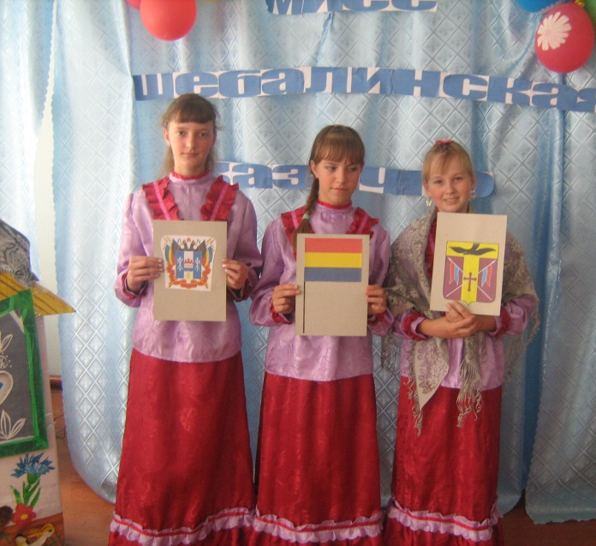
В МБОУ «Шебалинская СОШ им. В. И. Фомичёва» реализуется воспитательная программа, в которую включены мероприятия направленные на сохранение казачьих традиций. Это ярмарка – распродажа кулинарных изделий «Традиционные блюда казачьей кухни» (сентябрь), круглый стол «Традиции военного быта казаков»(декабрь), эстафета «Зимнее многоборье» (январь), проект «Исторический опыт совместного проживания народов Дона»(апрель), действует летний пришкольный лагерь с дневным пребыванием детей «Казачий куренёк».
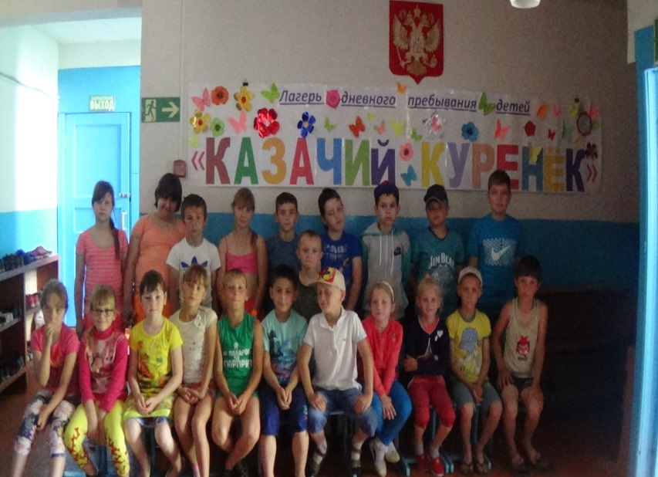

Действует школьный музей, при котором ведет работу кружок дополнительного образования « Юный патриот», в этом кружке занимаются исследовательской деятельностью обучающиеся 5-11 классов под руководством педагога дополнительного образования Зайцевой Антонины Петровны. Обучающиеся ведут поисково-исследовательскую работу и защищают их на краеведческих конференциях различного уровня (районного и регионального). Значительное место в этой работе отведено казачеству. Школьный краеведческий музей имеет экспозицию, посвященную казачьему быту, материалы её переданы хуторянами для воспитания молодого поколения. Руководитель школьного краеведческого музея является постоянным участником конкурса «Мы помним» на приз газеты «Наше время».
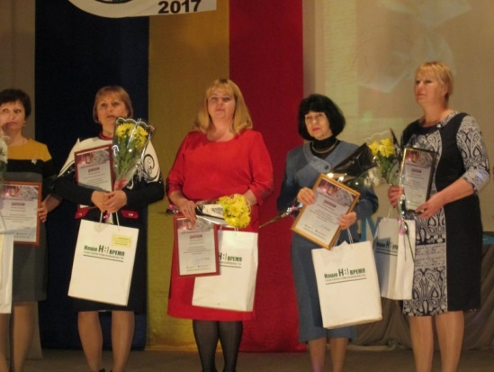

Исследовательская работа проводится и на уроках учителем истории Аникеевой Ольгой Владимировной, которая с учениками старших классов занимается изучением информации о казачьей станице Атаманской и военной историей казачества.
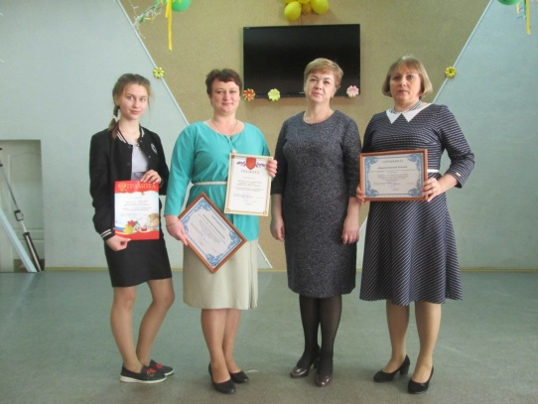

Педагогами налажена связь с писателем краеведом Дубовского района Дроновым В.А., членом союза писателей Колесовым Г.С.
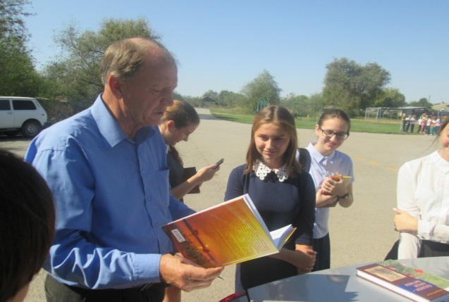
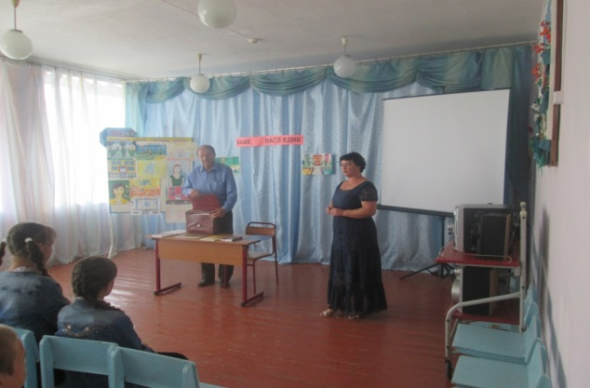

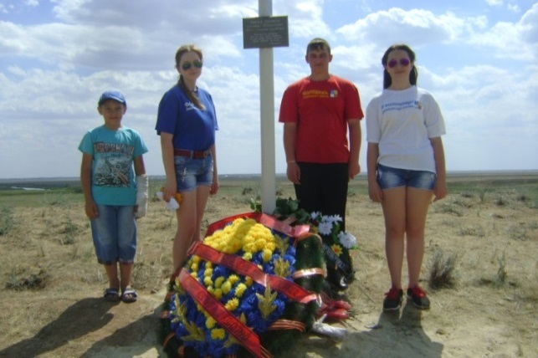
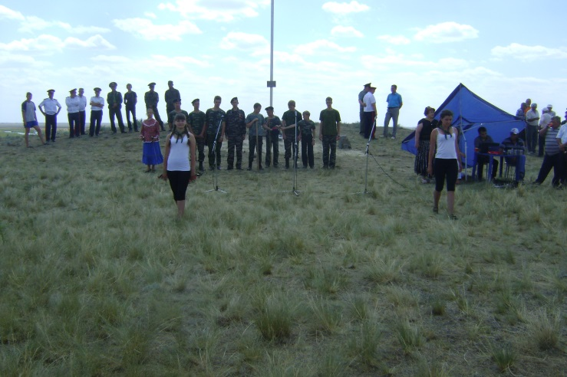
Неоднократно участвовали в творческих встречах с писателем Колесовым Г.С., которые проводились с участием школьников в образовательной организации и на месте разрушенной казачьей станицы Атаманской. А также принимали участие в водружении и открытии памятной стелы «Ангел памяти».

Проводится краеведческая работа, результаты которой транслируются на традиционной межрайонной научно-практической конференции в с. Зимовники, районных краеведческих конференциях, опубликованы в сети Интернет.
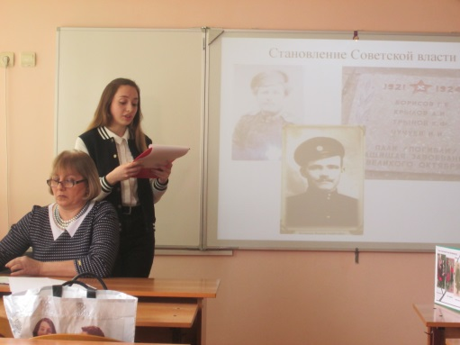
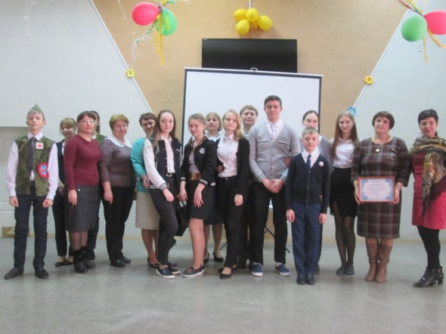

В общероссийском инновационном проекте « Моя Россия» заняли два I
места в конкурсе «Родина у нас одна» в октябре 2018 года. Приглашены трое обучающихся по результатам отборочного (заочного) тура на региональный (очный) тур Всероссийского конкурса научно-исследовательских работ « Отечество».
По инициативе атамана Заветинского казачьего юрта дважды стали участниками конкурса на приз директора Института Истории и Международных Отношений ЮФУ в конкурсе «Военная история казачества», где заняли в финальном этапе в 2017 году призовое (II место)- исследовательская работа «Одинокий страж», а в 2018 году I место - исследовательская работа «Незабытый герой».
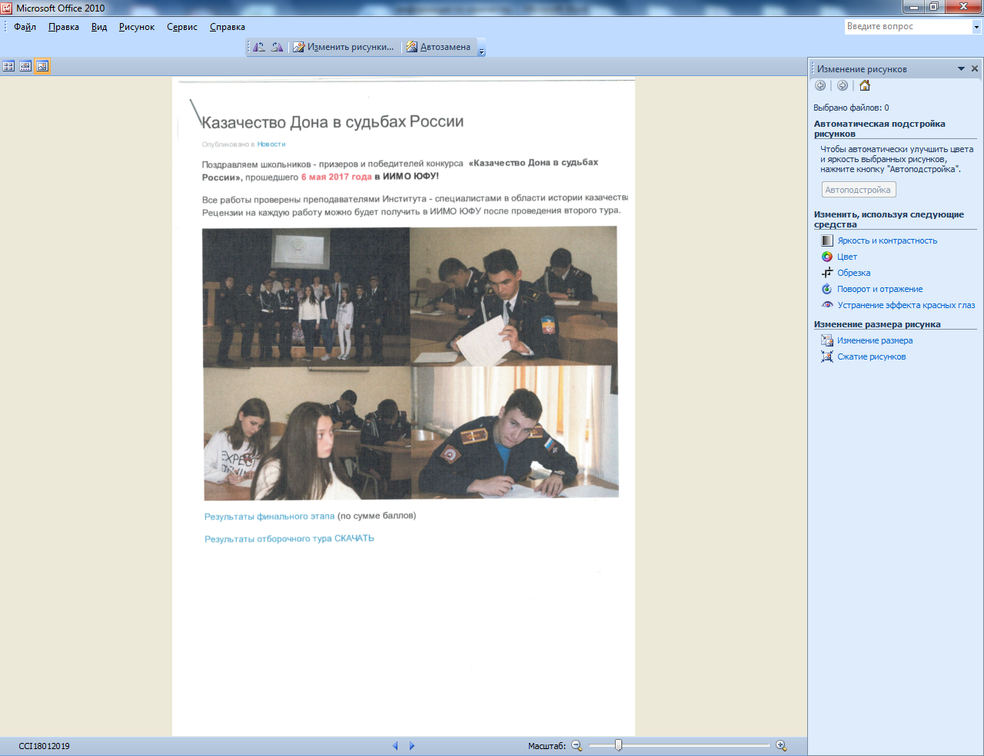

Ведутся воспитательные мероприятия совместно с детским садом №5 «Казачок», в рамках их программы « Культура Дона», которая продолжается в школьной дополнительной общеразвивающей воспитательной программе «История и культура Донского казачества».
На конкурсе казачьей песни «Поёт казачий Дон» в г. Цимлянск коллектив школьников «Соколики» совместно с работниками СДК заняли почётное III место.
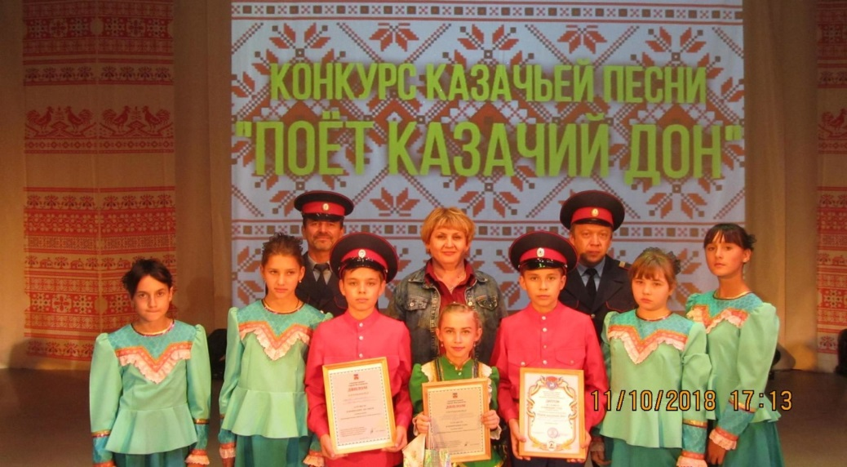

Во внеурочной деятельности реализуются дополнительный образовательные программы «Наследие веков живое», «Люби и знай свой край», «Дом, в котором я живу» которая включает темы истории и культуры казачества Дона.
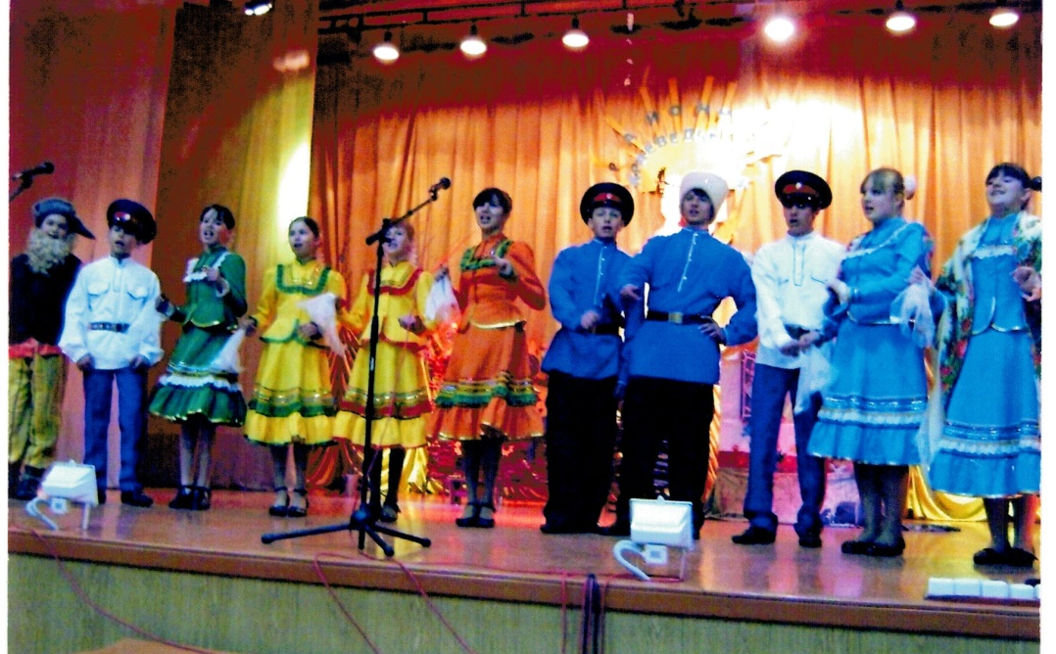

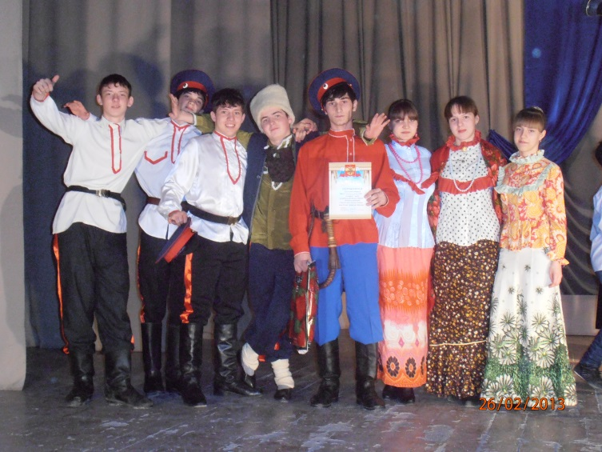
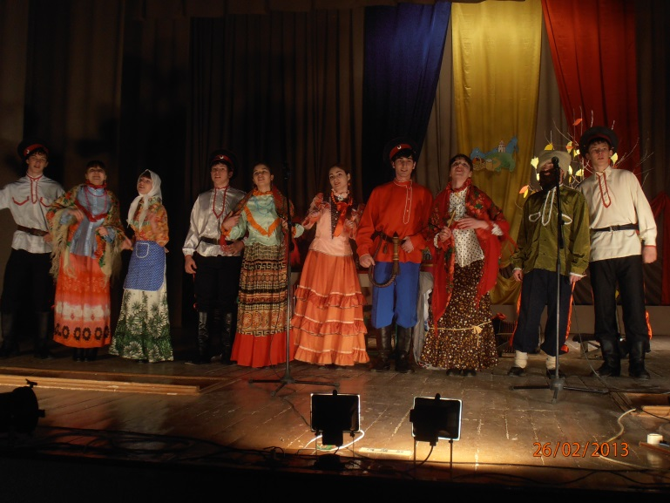

С мая 2017 года на базе ОО действует областная экспериментальная инновационная площадка «Гражданско-патриотическое воспитание как основа становление и развития школьника в условиях совершенствования учебно-воспитательной системы образовательной организации». (Приложение)
Разработана рабочая программа по предмету «История Донского края» для 5-8 классов. В 2017-2018 предмет « История Донского края» изучали учащиеся 7-8 классов. В 2018-2019 учебном году введен предмет «Основы духовно-нравственной культуры народов России» для 7- 8 классов. Имеются методические материалы и программа «Донская земля наш общий дом» О. Г. Веряскиной. Методическая база пополнена материалами, предоставленными издательством «Донской Издательский дом» и Колесовым Г.С.

